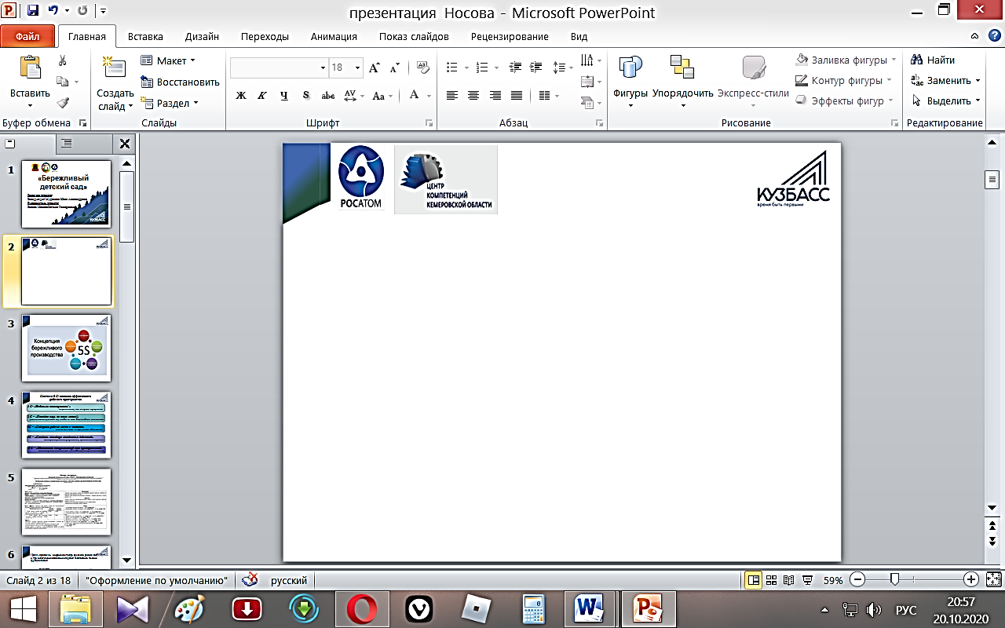

**Бережливые технологии в ДОУ**

**консультация для педагогов**

Все родители хотят, чтобы их дети держались подальше от неприятностей, хорошо учились в школе и создавали что-то хорошее и полезное, став взрослыми. Только от нас зависит, какими станут наши дети, кто из них вырастет, и будут ли они счастливы! С 2019 года наше учреждение участвует в проекте «Бережливый детский сад».

Бережливые технологии, которые сначала появились в промышленности, чтобы сократить так называемые «издержки» — непрофильную работу сотрудников, и в результате — повысить производительность труда, теперь применяются не только в государственных учреждениях образования, но и в частных школах, и даже в детских дошкольных учреждениях.

Подход «бережливое производство» сегодня внедряется во все сферы работы: промышленность, банковское дело, здравоохранение и т.д. Образование в этом ключе имеет много специфических особенностей, поскольку школы и детские сады сами по себе являются сложными организмами.

Однако и здесь пригодятся универсальные, зарекомендовавшие себя подходы. Суть проекта - внедрение принципов БП в деятельность детского сада с целью повышения эффективности и улучшения качества предоставляемых услуг. Цель проекта – вырастить поколение людей, приученных жить эффективно. применение визуализации, направленной на повышение безопасности детей, родителей и сотрудников.

**Основной целью внедрения бережливых технологий** является *повышение безопасности детей, современную организацию рабочих мест, повышение информированности родителей воспитанников, «формирования бережливого сознания дошкольников, бережливого отношения к вещам, книгам, предметам».*

Цель: повышения эффективности и улучшения качества услуг в дошкольных образовательных организациях.

В процессе внедрения принципов бережливого производства планируется по-новому организовать рабочее пространство кабинетов, групп, рекреационных зон, разработать инструкции по работе с электронными ресурсами для воспитателей, родителей.

В детском саду должны выработать алгоритмы, которые позволят оптимизировать процессы в детском саду. Например, уборку игрушек, системы рационализации, которые будут внедряться и в других дошкольных учреждениях. В детском саду   используются указатели направления движения, цветовые кодировки, проводится стандартизация ежедневных операций детей и сотрудников.

**Актуальность**

Изменения в современном мире, привели к созданию новых ценностей, смене одного поколения другим, что стало необходимым условием создания новой качественной образовательной среды в ДОО.

Большинство представителей современных дошколят:

- проявляют индивидуальность и уникальность;

- охотно овладевают современными навыками и умениями.

С учетом анализа образовательной ситуации в ДОО, особенностей микросоциума, потребностей, желаний воспитанников, их родителей, возможностей педагогического коллектива в образовательный и воспитательный процесс, включена игровая и познавательная деятельность по формированию бережливого отношения к труду воспитанников и взрослых ДОО.

В рамках проекта планируется реализация конкретных **мероприятий:**   
- применить визуализацию, направленную на повышение безопасности детей, родителей и сотрудников (в детском саду появятся разметки, указатели, надписи на шкафах и т.д.);

- разместить цветовые кодировки на траекторию открывания дверей;

- вывесить указатель местонахождения того или иного объекта в ДОО (например, кабинет старшей медсестры или заведующего);

- обеспечить наличие визуализированных инструкций и разметки;

- повышение информированности родителей через визуализацию;

- стандартизировать ежедневные операции;

- организовать и оптимизировать рабочее пространство через визуализацию;

**Целевое состояние**

Цель: Внедрение «бережливых технологий» в организационную культуру воспитанников, педагогов и родителей, формирование бережливого мышления.

**Ожидаемые результаты**:

- формирование в ребенке организацию личности для применения культуры бережливого мышления в жизни;

- минимизирование потерь (времени, финансов, материалов, усилий);

- повышение качества (образовательных услуг, взаимоотношений субъектов образовательной деятельности, личного поведения) и др.;

- создание эффективной системы взаимодействия педагогических работников детского сада с семьями воспитанников.

Все разработанные мероприятия улучшат качество оказываемых услуг.

***Давайте познакомимся с некоторыми из них.***

Одним из инструментов бережливого производства является принцип 5S. Эта система организации и рационализации рабочего места, разработанная в Японии, обязательна к внедрению и в детском саду. "Сортировка", подразумевающая четкое разделение вещей на нужные и ненужные и избавление от последних; "соблюдение порядка" – организация хранения необходимых вещей, которая позволяет быстро и просто их найти и использовать; "содержание в чистоте" – содержание рабочего места в чистоте и опрятности; "стандартизация" – поддержание порядка, необходимое условие для выполнения первых трех правил и "совершенствование" – воспитание привычки точного выполнения установленных правил, процедур и технологических операций.

При организации работы в группе детей, создание бережливых технологий тесно связано с необходимостью сделать окружающую среду безопасной, понятной, доступной. Основным методом работы, является картирование процесса – схема (алгоритм, изображающая каждый этап движения материальных и информационных потоков с целью выявления возможностей совершенствования текущего процесса и его приближения к идеальному состоянию. Задачи картирования - визуализация: посмотрел, вспомнил, повторил в действии. Для работы с детьми применяются различные алгоритмы, правила, подсказки, условные обозначения, маркёры. На красочной картинке, находящейся в зоне видимости ребенка, изображен порядок действия в той или иной ситуации. Обращайте внимание на следующее:

1. **Безопасность**

была и будет приоритетным звеном в комплексе педагогической и организационной деятельности дошкольного учреждения. Там, где ребенок может обезопасить себя сам, снова используем метод воздействия на сенсорику. Для обозначения возможной опасности необходим определенный эталон. Существует определенный государственный стандарт, который должны знать и взрослые и дети: цвета сигнальные, знаки безопасности и разметка сигнальная; назначение и правила применения.

Непосредственная опасность – красный цвет.       
Возможная опасность – желтый цвет.      
Безопасность, безопасные условия – зелёный цвет.   
Указание – синий цвет.   
Неподвижный объект.   
Подвижный объект.  
Направление движения.

Например, красный цвет, он яркий, привлекает внимание, им обозначен запрещающий сигнал светофора, окрашены ядовитые цветы растения. Таким образом, у ребенка подсознательно формируется понятие об осторожном поведении в обозначенном месте. На острые углы, зоны открывания дверей, и другие места, где ребенок должен быть бдительным,  можно нанести маркёры красного цвета.

**2.Порядок в шкафах.**

В раздевалке на дверцах шкафчиков изнутри висят картинки с алгоритмами размещения вещей. Обратите внимание на то, что инструкция последовательности одевания по сезонам располагается на самом видном месте, чтобы ребенок мог «подсмотреть» как правильно и быстро одеться. Чтобы избежать нравоучений дома вы тоже можете расположить такие инструкции в шкафу или рядом.

**3.Алгоритм** «Мытье рук» располагается в туалетной комнате над раковинами. Мытье рук — обязательная гигиеническая процедура для взрослых и детей, поэтому перед педагогами и каждым родителем стоит задача научить ребят делать это самостоятельно. Научными исследованиями подтверждено, что эта несложная манипуляция на 50-60% снижает риск кишечных инфекций и на 15-20% — возможность заражения гриппом и ОРВИ. Дети, обученные мыть руки, реже болеют, по сравнению со своими неаккуратными ровесниками. Начать готовить ребенка к самостоятельному выполнению этой процедуры можно с годовалого возраста. Но прежде всего, проанализируйте, соблюдают ли взрослые члены семьи правила гигиены. Руки необходимо мыть не только при видимых загрязнениях, но и после прогулки, посещения туалета, игр с животными, до и после еды.  В туалетной комнате ребенок наглядно видит «инструкцию» в картинках и понимает, что для мытья рук ему сначала нужно открыть кран, затем взять мыло, помыть руки, закрыть кран, вытереть руки полотенцем. Вы тоже можете расположить такую инструкцию дома над раковиной, такие единые требования приводят ребенка к пониманию необходимости выполнять эти процедуры быстро и постоянно.

**4.Порядок в группе**. В воспитании ребенка главное подать нужный пример, а не тыкать его постоянно в вещи, в беспорядке разброшенные по комнате. Если родители разбрасывают вещи, оставляя уборку на потом, и не доводят до конца дела, стоит ли удивляться, что дети не убирают игрушки и одежду? В группе мы наклеили маркёры в виде картинок, где что должно находиться и теперь ребенок четко знает, где находятся ножницы и клей, в каком ящике лежит конструктор, а на какой полке – книжки. Дома, вы также можете наклеить картинки на места, где должны располагаться те, или иные игрушки, сделать это лучше с детьми. Обязательно когда они будут раскладывать игрушки по местам, похвалите их, похвала за порядок или дизайн будет лучшей наградой для ребенка, и рано или поздно, малыш поймет, что убирать в своем уголке выгодно и очень приятно.

Основной целью внедрения бережливого производства является формирование бережливого сознания дошкольников, бережливого отношения к вещам, книгам, предметам. Соблюдая принципы 5С, у детей прививаются навыки правильного одевания, экономии времени, бережного отношения к игрушкам, соблюдения чистоты и многие другие. 

Принципы бережливого производства, внедренные в дошкольных и школьных учреждениях, своей главной задачей ставят воспитание в детях бережливого мировоззрения.

**Мы в ответе за наших детей! Только мы!**

**Не государство, не общество, хоть они и оказывают на них влияние! Только мы!**

**Давайте каждый из нас будет достойным примером для своего ребенка, вырастит его здоровым и адекватным человеком.**

**Все в наших руках!**